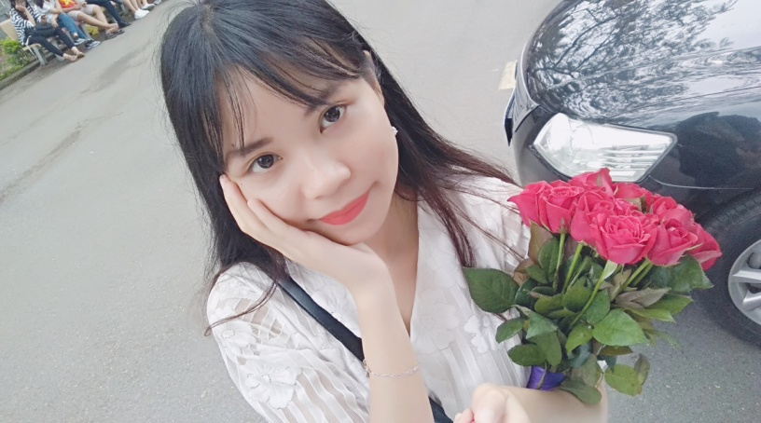**ĐỖ HỒNG VÂN**

Ngày sinh: 01/12/1996

Giới tính: Nữ

Địa chỉ: Hà Đông – Hà Nội

Số điện thoại: 0364505271

Email: [dohongvan0112@gmail.com](mailto:dohongvan0112@gmail.com)

**Mục tiêu nghề nghiệp**

Mong muốn được làm việc trong môi trường chuyên nghiệp, năng động và thử thách, nâng cao kiến thức và kinh nghiệm để làm tốt công việc.

Nỗ lực tối đa để hoàn thành tốt nhiệm vụ được giao, góp phần xây dựng sự nghiệp cá nhân, đóng góp cho sự phát triển của công ty.

**Trình độ học vấn:**

Dược sĩ đại học hệ chính quy (8/2014 – 5/2019)

Học viện Y Dược học cổ truyền Việt Nam

**Kinh nghiệm làm việc và thực tập:**

* Từ 12/2017 đến 03/2018: làm thêm tại ***Công ty cổ phần thương mại Song Ánh*** (pha chế, vào lọ, đóng hộp mỹ phẩm dưỡng da, điều trị mụn)
* Từ 17/12/2018 đến 27/01/2019: thực tập tại ***nhà máy Công ty cổ phần Dược khoa*** – khu công nghiệp Quế Võ II – Bắc Ninh (GMP; kế hoạch kho vận, thực tế kho; xưởng sản xuất; QA; QC)
* Từ 11/02/2019 đến 24/3/2019: thực tập tại ***Nhà thuốc Nam Hoàng***
* Từ 25/03/2019 đến 20/04/2019: thực tập tại ***khoa Dược - Bệnh viện Đa Khoa Hà Đông*** (Dược Lâm sàng, Nghiệp vụ Dược, Thống kê thuốc, kho cấp phát thuốc)

**Hoạt động ngoại khoá:**

+ Tháng 2/2016 – tháng 5/2016: tình nguyện viên Dự án Những đứa trẻ phi thường (The marveluos of childrens).

+ Tháng 4/2016: Cộng tác viên chương trình Green Earth – City Smart.

**Kỹ năng:**

* Tiếng anh: Toeic listening & reading đạt 505/980
* Tin học văn phòng (word, excel, power point): thành thạo
* Kỹ năng thuyết trình
* Kỹ năng làm việc nhóm

**Phẩm chất:**

* Chăm chỉ, trung thực
* Tinh thần trách nghiệm cao trong công việc
* Linh hoạt trong công việc
* Có khả năng thích nghi với sự đổi mới trong công việc.